Programma Wetenschapsdag Neurologie
LUMC Leiden
22 februari 2019

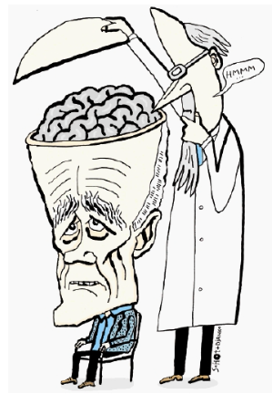

10.00 – 10.25 uur Ontvangst met koffie en thee
Paleijhs begane grond

10.25 – 10.30 uur Opening: Jan Verschuuren Collegezaal 5

Voorzitter: Jan Verschuuren

10.30 – 10.55 uur Spreker: Nienke van de Velde
Longitudinale analyse van MRI spieren bij
Becker spierdystrofie
Moderator: Bob van Hilten
10.55 – 11.20 uur Spreker: Victor Geraedts
Application of Quantitative EEG in Parkinson’s Disease
Moderator: Erik Niks
11.20 – 11.45 uur Spreker: Esther Habets
Cognitief functioneren van hersentumor-
patiënten in relatie tot tumorlocatie, en de
Invloed van operatie
Moderator: Chiara Straathof gevraagd
11.45 – 12.10 uur Spreker: Nico Jansen
Seizure-related respiratory compromise is
inducted by spreading depolarization in the brainstem ventrolateral medulla in Cacna1aS218L mice
Moderator: Nyika Kruyt
12.10 – 12.35 uur Spreker: Robin van Dongen
Visual snow
Moderator: Martin Taphoorn

12.35 – 13.30 uur Lunch Paleijhs begane grond

Voorzitter: Michel Ferrari

13.30 – 14.10 uur Keynote lecture: Berry Kremer: Waar neurodegeneratie toe kan Leiden.
14.10 – 14.35 uur Spreker: Ghislaine Holswilder
CTA hart-brein bij een TIA of een acuut herseninfarct
Moderator: Umesh Badrising
14.35 – 15.00 uur Spreker: Jessica Winder
Het gebruik van de UHDRS en UDHRS-FAP bij de ziekte van Huntington
Moderator: Rolf Fronczek
15.00 – 15.25 uur Spreker: Ruben Eggers
Bevorderen van lange afstands-
regeneratie met behulp van getimede
GDNF gen-therapie
Moderator: Gert van Dijk

15.25 – 16.10 uur Thee Paleijhs begane grond

Voorzitter: Suzanne de Bot

16.10 – 16.35 uur Spreker: Jari Gool
Het slaperige brein: een beeldvormings- studie naar de neurale correlaten van narcolepsie
Moderator: Johan Koekkoek

16.35 – 17.00 uur Spreker: Sara Laurijssen
Learning Health systems als oplossing voor
zowel onder- en overregulatie in zorg en
wetenschappelijk onderzoek
Moderator: Martijn Tannemaat
17.00 – 17.25 uur Spreker: Anne van der Meij
Nervus vagus stimulatie bij een acuut
herseninfarct
Moderator: Onno Overbeek

17.25 – 17.45 uur Enquête en prijsuitreiking

Vanaf 18.00 uur Welkomstborrel
Restaurant De Moerbei, Dorpsstraat 5,
2361 AK Warmond
Vanaf 19.00 uur Diner De Moerbei

De Wetenschapsdag neurologie is door de Nederlandse Vereniging voor Neurologie geaccrediteerd met 5 punten.

